SMERNICA

Článok | Názov | Strana
1. | Účel | 3
2. | Oblasť platnosti | 3
3. | Zodpovednosť a právomoc | 3
4. | Symboly APVV | 3
4.I | Všeobecné ustanovenia | 3
4.II | Symboly APVV | 3
4.III | Používanie štandardy - zástavy | 4
4.IV | Pravidlá pri používaní zástavy | 4
4.V | Pravidlá pri používaní koruhvy - vlajky | 4
4.VI | Pravidlá pre používanie znaku | 5
4.VII | Pravidlá pre používanie pečiatky | 5
4.VIII | Záverečné ustanovenia | 5
5. | Zoznam príloh | 6
 | Príloha č. 1 | 7
 | Príloha č. 2 | 11
 | Príloha č. 3 | 12
 | Príloha č. 4 | 13
 | Príloha č. 5 | 14
 | Príloha č. 6 | 15

- Účel
Táto smernica upravuje používanie symbolov APVV, ktoré boli schválené novelizáciou smerníc APVV na XII. kongrese APVV.
- Oblasť platnosti
Táto smernica platí pre členov združenia, ktorí sú poverení podieľať sa na opísanej činnosti.
- Zodpovednosť a právomoc
Za dodržiavanie zodpovedajú členovia prezídia, predsedníctiev a každá oprávnená osoba, ktorá plní úlohy pri tejto činnosti.
- Symboly APVV

I.
Všeobecné ustanovenia

- Smernica o Symboloch Asociácie policajtov vo výslužbe (ďalej len „APVV“) realizuje ustanovenia článku 1, ods. 4 a 5 Stanov APVV a určuje záväzné pravidlá pre ich používanie.
- Symboly vznikli na návrh prezídia APVV, sú jej majetkom a môžu sa používať iba a výhradne v zmysle tejto smernice.

II.
Symboly Asociácia policajtov vo výslužbe

- Symbolmi APVV sú štandarda (zástava) APVV, štandarda (zástava) miestnej organizácie a znak (logo) APVV.
- Štandarda (zástava) APVV je modrej farby. Na jednej strane s nápismi ASOCIÁCIA POLICAJTOV VO VÝSLUŽBE a VETERAN POLICE SLOVAKIA žltou farbou, v strede zástavy je umiestnený znak APVV. Na druhej strane s nápismi ASOCIÁCIA POLICAJTOV VO VÝSLUŽBE a POVINNOSŤ ÚCTA PRIATEĽSTVO žltou farbou, v strede je umiestnený znak SR. V rohoch zástavy sú umiestnené lipové listy. Štandarda je lemovaná žltými strapcami.
- Štandarda (zástava a koruhva) miestnej organizácie APVV je modrej farby s nápismi ASOCIÁCIA POLICAJTOV VO VÝSLUŽBE, VETERAN POLICE SLOVAKIA a Miestna organizácia ...................... (doplnená názvom). V strede je umiestnený znak APVV.
- Znak (logo) má oválny tvar s podkladom modrej farby, v strede je umiestnený znak SR, v hornej časti po obvode sú nápisy ASOCIÁCIA POLICAJTOV VO VÝSLUŽBE a v dolnej časti po obvode VETERAN POLICE SLOVAKIA.
- Podrobné zobrazenie štandardy (zástavy APVV, zástavy a koruhvy miestnej organizácie) a znaku je v prílohe smernice.

III.
Používanie štandardy - zástavy

- Zástava sa používa pri príležitosti konania sa rôznych akcií, ako sú kongres, členská schôdza, spoločné kultúrne, športové alebo spoločenské podujatia, pietne akty, symbolické demonštrácie príslušnosti k občianskemu združeniu APVV a iné podľa rozhodnutia prezídia APVV.
- Zástava je vždy spojená so žrďou (tyčou) a keď je v interiéri tak je umiestnená v stojane. Pri pietnom akte môže byť držaná rukou člena čestnej stráže v uhle 45 stupňov.
- Miesto uloženia zástavy je sídlo APVV.
- Na prechodnú dobu môže byť miesto uloženia aj sídlo MO, pokiaľ ju má MO zapožičanú.

IV.
Pravidla pri používaní zástavy

- Na tyč sa nesmú vešať, viazať, alebo iným spôsobom umiestňovať žiadne ozdoby, či iné predmety.
- Zástava sa pri akcii umiestňuje najneskôr na jej začiatku a ponecháva sa na mieste počas jej konania. V prípade ak sa akcia koná viac dní, zástava sa z prázdnych priestorov vždy ukladá na bezpečné miesto.
- Zástava sa umiestňuje z pohľadu pozerajúceho (ďalej len „čelný pohľad“) vždy vľavo.
- Ak sa použije štátna vlajka spolu so zástavou APVV sú všetky umiestnené v rovnakej výške vedľa seba pričom sa štátna vlajka z čelného pohľadu umiestňuje vždy vľavo.
- Keď ide o podujatie APVV a spolu so zástavou APVV sa použijú aj zástavy iných subjektov približnej alebo rovnakej úrovne, umiestni sa zástava APVV vždy na najčestnejšom mieste takýmto spôsobom:
- pri nepárnom počte sa zástava APVV umiestni uprostred,
- pri párnom počte sa zástava APVV umiestni vždy vľavo.

V.
Pravidla pri používaní koruhvy - vlajky

- Vlajka APVV je utvorená podľa zástavy APVV a je vždy spojená s priečnym rahnom.
- Ustanovenia článku IV. sa primerane vzťahujú i na používanie vlajky.
- Znak APVV sa nachádza vo zvislej polohe.
- Nápis ASOCIÁCIA POLICAJTOV VO VÝSLUŽBE je vždy vpravo z čelného pohľadu.
- Stožiar vlajky na verejnom priestranstve sa umiestňuje vždy vľavo od rečníckeho pultu z čelného pohľadu.
- Na stožiari sa neumiestňujú žiadne ozdoby, nápisy, vyobrazenia, stuhy a iné predmety,
- Vlajka sa nesmie zväzovať do ružice.

VI.
Pravidlá pre používanie znaku

- Pri grafickom znázornení znaku žiadna jeho časť nesmie byť prekrytá inou grafikou alebo písmom s výnimkou papiera s predtlačou znaku.
- Znak je možne použiť v hlavičke listiny pri vnútornom a vonkajšom písomnom styku.
- Na listinách v bežnom korešpondenčnom styku je znak predtlačený v hlavičke listiny farebne alebo čierno-bielo, prípadne aj na celej listine tzv. vodotlač.
- Znak je možne použiť aj na reklamné účely a so súhlasom prezídia APVV je možne použiť znak aj na prezenty, reprezentačné predmety a ocenenia.
- Znak sa používa aj v oválnej pečiatke prezídia APVV a MO APVV.

VII.
Pravidla pre používanie pečiatky

- Pečiatky so znakom APVV sú oválne, po obvode elipsy znaku sú v hornej časti nápisy ASOCIÁCIA POLICAJTOV VO VÝSLUŽBE a v dolnej časti VETERAN POLICE SLOVAKIA. Pečiatka sa umiestňuje pod textom v strede papiera. Farba pečiatok je červená.
- Pečiatky bez znaku APVV sú obdĺžnikové:
- Pečiatka prezídia s uvedením textu: ASOCIÁCIA POLICAJTOV VO VÝSLUŽBE, sídlo, alebo poštová adresa, prípadne sídlom poštová adresa a IČO.
- Pečiatka miestnej organizácie s uvedením textu: ASOCIÁCIA POLICAJTOV VO VÝSLUŽBE Miesta organizácia ......................... (doplnená názvom) bez uvedenia sídla, resp. poštovej adresy.
- V prípade, že sa umiestňujú na listiny tak odtlačok sa umiestňuje dva a ž tri riadky pod textom na pravú polovicu papiera (do stredu pravej polovice).
- Farba pečiatok je modrá.
- Listiny označené pečiatkou so znakom APVV a číselným označením MO napr. 31 sa používajú vtedy, ak ide o dôležité rozhodnutie MO alebo prezídia (napr. udelenie ocenenia, dohody, zmluvy, memoranda, rozhodnutia o ukončení členstva a pod.).
- Pečiatky bez znaku APVV sa používajú pri bežnom označovaní iných listín, poštových obálok a pod.

VIII.
Záverečné ustanovenia

- Za zástavu zodpovedá vždy používateľ. Používateľ je povinný so zástavou narábať šetrne, dbá nato aby nebola poškodená, zničená alebo scudzená a aby nebola žiadnym spôsobom znížená jej dôstojnosť a vážnosť.
- Zástava je majetkom APVV.

- Zoznam príloh
- Zástavy
- Znak
- List prezídium
- List miestna organizácia
- Pečiatky

Príloha č.1
POPIS
  - Veľkosť: 1200 x 800 mm.
  - Farba: tmavomodrá.
  - Lícna strana: v strede poľa je umiestnený znak APVV vysoký 500 mm, dolná časť znaku je ...... mm od okraja zástavy, vzdialenosť znaku od horného okraja zástavy je .... mm. Súbežne s horným okrajom je zlatou niťou vyšitý nápis ASOCIÁCIA POLICAJTOV VO VÝSLUŽBE, na spodnom okraji je zlatou niťou vyšitý nápis VETERAN POLICE SLOVAKIA. Výška písmen je ..... mm. Všetky obrazce sú vyšité niťou. Zlaté lipové ratolesti sú umiestnené vo všetkých rohoch zástavy tak, že najvyšší lístok smeruje do rohu zástavy.
  - Rubová strana: Je zhodná s lícnou stranou s tým rozdielom, že v strede poľa zástavy je umiestnený štátny znak Slovenskej republiky a na dolnom okraji je heslo POVINNOSŤ*ÚCTA*PRIATEĽSTVO.
  - Strapce sú po troch stranách všité medzi listy zástavy, sú vyhotovené z umelého hodvábu s dĺžkou ... mm a hrúbkou ... mm v zlatej farbe. Okraje zástavy sú na lícnej a rubovej strane lemované ... mm širokým zlatým lemom.
  - Stuha zástavy má rozmery 120 mm x 1200 mm a dĺžka strapcov je 75 mm. Text stuhy je vyšitý zlatou (žltou) farbou, na začiatku a konci stuhy sú vyšité lipové ratolesti s tromi listami. Obvod stuhy je obšitý zlatou (žltou) niťou a na konci je ukončená žltými strapcami nití dlhými 75 mm. Na začiatku stuhy sú našité žlté šnúrky určené na pripevnenie stuhy k žrdi zástavy. Stuhy, ktoré APVV venujú orgány štátnej správy, samosprávy alebo iné subjekty, pripevňuje na zástavu ich predstaviteľ.

.
POPIS

- pomer strán 3 : 2, resp. 2 : 3 (koruhva - vlajka)

Vlajky stolové – APVV a MO APVV

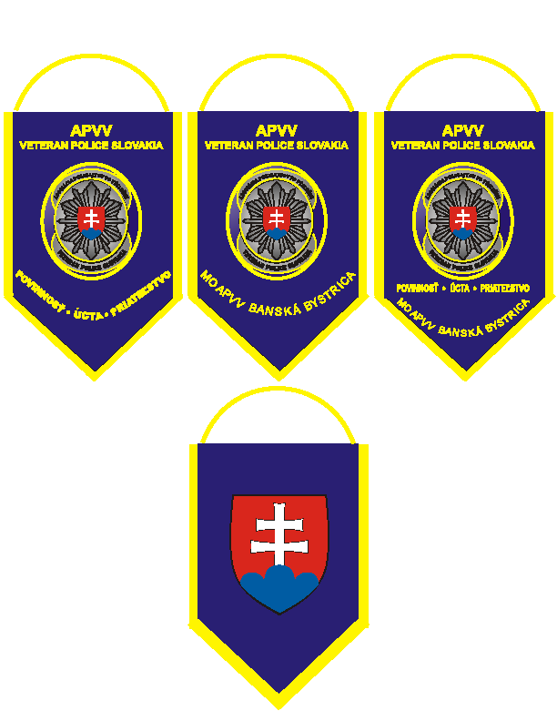

POPIS

pomer strán 10,00 : 6,50

Príloha č. 2

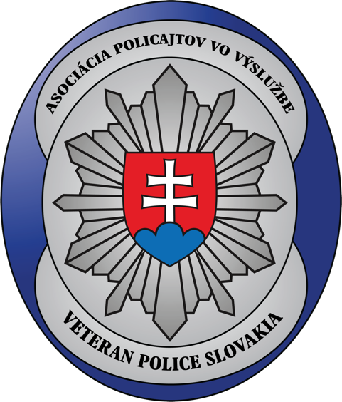

POPIS

- Znak APVV je elipsovitého tvaru, pomer strán: 10,00 : 8,55.
- V medzielipsi na sivom podklade je nápis v hornej časti ASOCIÁCIA POLICAJTOV VO VÝSLUŽBE a v dolnej časti VETERAN POLICE SLOVAKIA.
- Vnútorná časť znaku je tvorená z hrotov mečov sivej farby v tvare šesťcipej hviezdy, na ktorých je umiestnený štátny znak SR. Plocha nepokrytá hrotmi mečov a štátnym znakom SR je sivej farby a ostatné plochy v medzielipsi sú tmavomodrej farby.

Príloha č. 3

Príloha č. 4

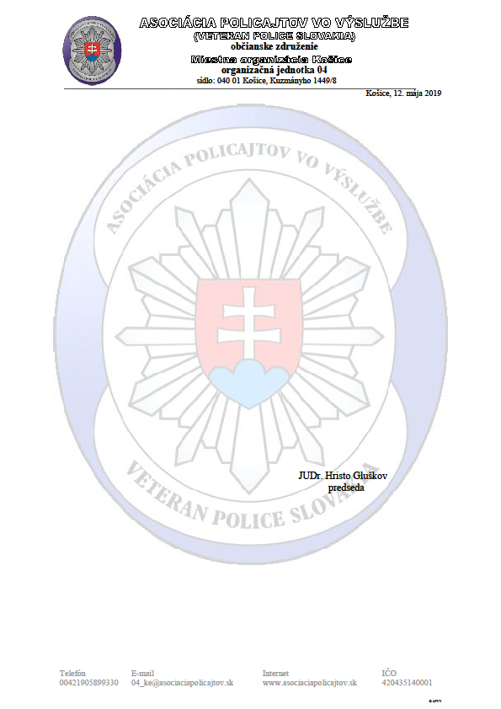
Príloha č. 5

LOGO APVV

Veľkosť šírka: 1,77 cm
Veľkosť výška: 1,27 cm
Kruh veľkosť: 45 mm
Kruh hrúbka: 5,644 mm
Kruh farba: RGB 0,0,255
Písmo farba: Výplň Azúrová
Písmo typ: Times New Roman tučné
Písmo veľkosť: 48

